电表通讯异常故障处理SOP

- 故障名称：电表通讯异常（Smart Meter Communication Abnormal）
- 故障代码：518
- 故障现象：逆变器报电表通讯异常故障，运行状态为“故障”，无法正常工作
- 故障原因：逆变器和电表连接、设置存在问题
- 适用机型：
- GT3-30~60kW
- GT3-75~125kW
- 故障处理步骤：
步骤 | 内容 | 示例（图片或参考文件）
Step1 | 检查监控平台Setting-Grid Export/lmport-Control method.根据实际是否连接电表选择对应的控制方式。  若实际未连接电表，请选择No meter，设备将恢复正常。  若实际连接电表，选择了Three-phase Meter，设备持续报故障，参考Step2； | 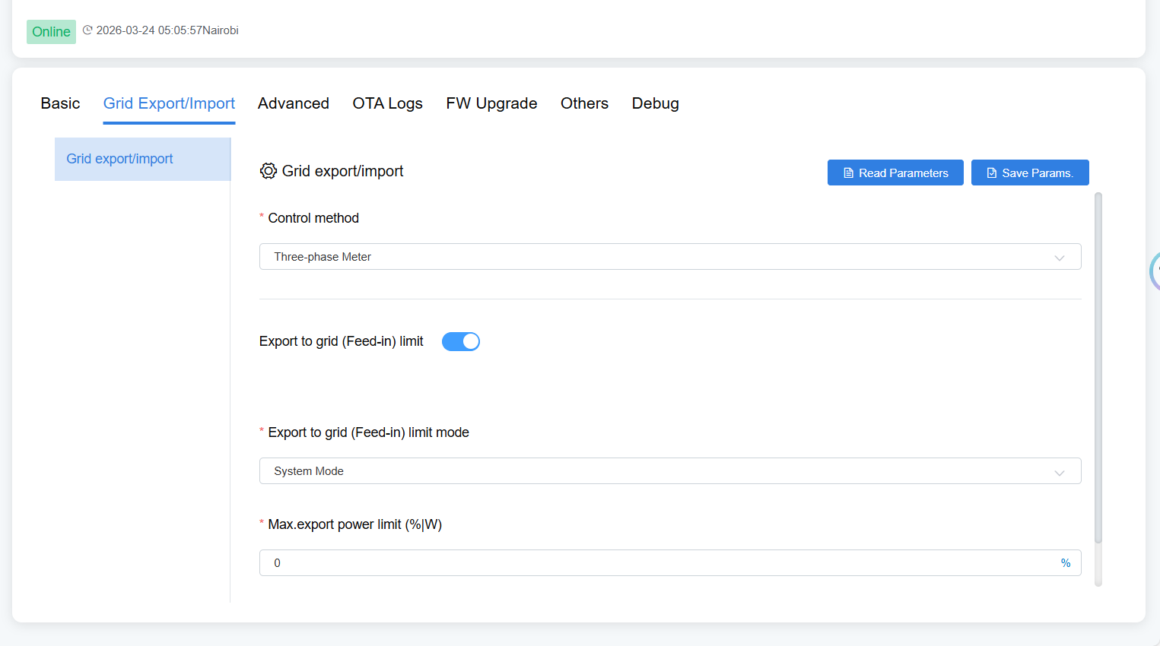
Step2 | 检查电表是否正常供电且电表屏幕正常亮起。  如果未正常供电，参考Step3；  如果正常供电，参考Step4；
Step3 | 检查电表与电网的连接，并闭合电网到电表之间的开关，给电表供电。确认电表正常供电且电表正常亮起之后，观察逆变器是否恢复正常。  如果未恢复正常，参考Step4；  如果恢复正常，参考Step6。
Step4 | 检查电表和逆变器之间的通讯线连接是否正常（电表和逆变器端口RS485连接如图所示），确保连接端口对应正确，连接线缆没有松动且没有破损，用万用表蜂鸣档测量通讯线两端确认导通，并观察逆变器是否恢复正常。  如果未恢复正常，参考Step5；  如果恢复正常，参考Step6； | 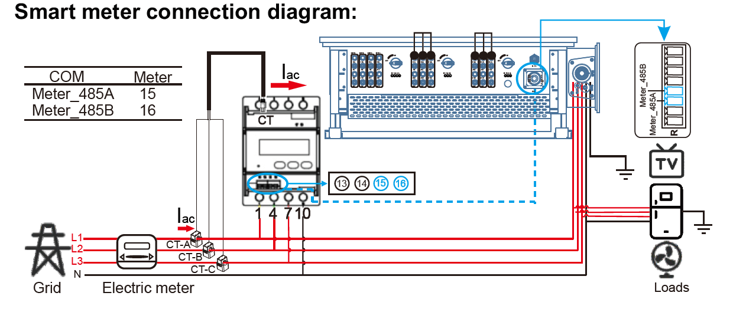
Step5 | 检查所连接电表的参数，检查电表的参数是否为：address=001；Baud rate=9600；N1（None parity, 1 stop bits）；  如果参数不是上面的参数，请根据参考图片进行参数设置 ，设置成功之后观察逆变器是否恢复正常。  如果恢复正常，参考 Step6；  如果未恢复正常，参考Step7； | 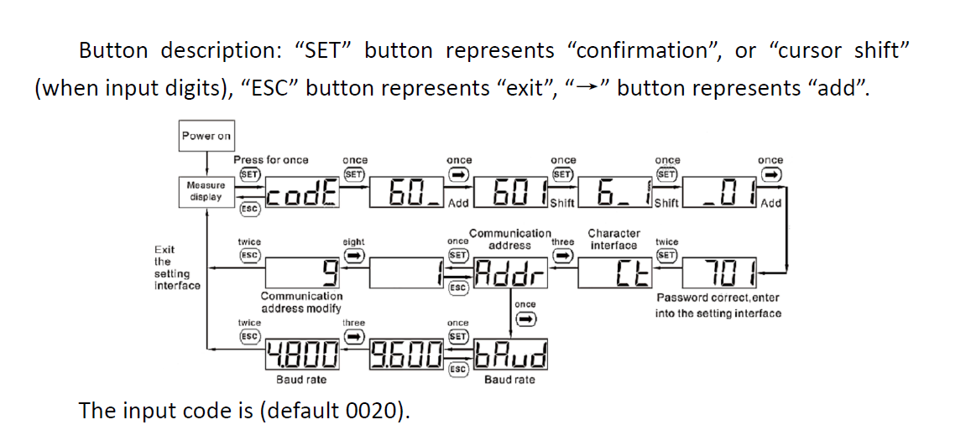
Step6 | 问题已解决。
Step7 | 联系本地售后服务团队进行处理。

